**图像增强**

**学时：2学时**

**实验目的：掌握图像的线性灰度变化和非线性灰度变化**

**实验要求：1. 线性灰度变化：要求：读入位图图像，求取直方图，显示原直方图；进行图像线性变化，并把变化后的图像进行存储；显示处理后的图像，观察与原图像有何不同。实验后提交：原图像；原图像直方图；处理后图像；处理后图像直方图。**

**2.非线性灰度变化：要求：读入位图图像，求取直方图，显示原直方图；进行图像非线性变化，并把变化后的图像进行存储；显示处理后的图像，观察与原图像有何不同。实验后提交：原图像；原图像直方图；处理后图像；处理后图像直方图。**

**实验内容：**

1. **按照所给出的灰度变换曲线分别对图1进行线性灰度变化**

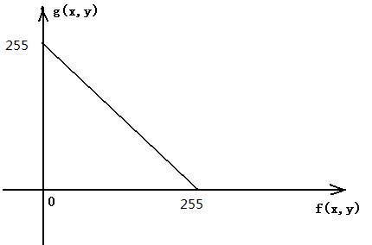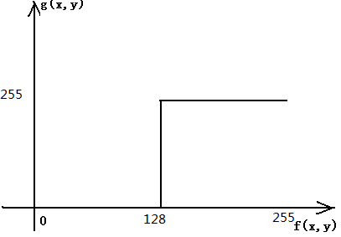

1. （b）

灰度变换曲线

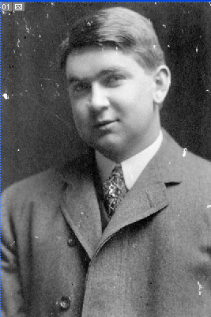

**图1**

**2.按照所给出的分段线性变换图，对图像2进行分段线性变化。**

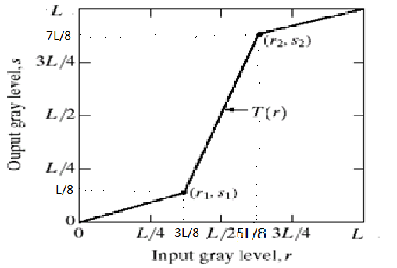

**分段线性变换图（L=255）**



图2

**3．分别用对图像3进行处理，使用Matlab中的imadjust函数进行图像调整，并将调整后的结果保存成新的图像。对比不同参数的处理结果。**

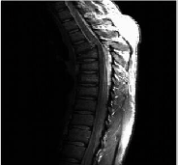

图3

**参考：**

**f=imread(‘ ’);**

**imwrite(g,’ ’);//写图像**

**imhist(f);//显示图像的直方图**

**f=imcomplement();//图像的反转**

**f=imadjust(g,, , );//非线性图像调整**